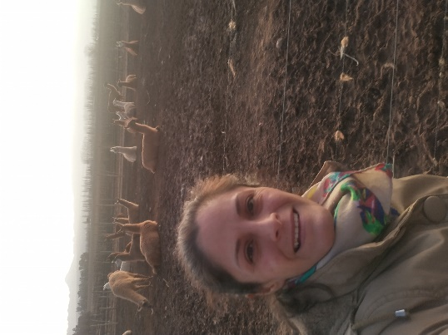

***Currículum Vitae***

**Datos personales:**

Nombre y apellido: Celeste Oviedo

DNI: 30.212.848

Fecha de nacimiento: 08/11/83

Edad: 41 años.

Estado civil: casada

Hijos: 2

Dirección: productores mendocinos manzana A casa 13. Agrelo

Teléfono: 2617471567

Mails: celeyariel60@gmail.com

C. P: 5509

**Datos académicos:**

Estudios: terciario completo

**Experiencia laboral:**

SERVICIO DOMÉSTICO EN CARPINTERIA VICARI (B°Trapiche Godoy Cruz)

Finca Rio Blanco (Zonda. San Juan)

Leviand (frutas de empaque. Zonda. San Juan)

SEOS SONRISITAS UGARTECHE

JARDÍN DON ATILIO BALDINI

Escuela 1-430 Negri.

Escuela 1-073 Virgen de la Carrodilla

**Disponibilidad:**

Turno mañana

Responsable, buena conducta y trabajo en equipo.